校内情報共有グループウェア

改定履歴:
1st 2013/6/21 初版
２nd 2013/6/26 スケジュール・設備予約改訂、掲示板詳細追加

目的： 教職員間の情報共有の為のグループウェアの作成。
機能としては下記のものを想定する。

スケジュール機能
掲示板機能 (職員間の各種情報共有と生徒・教職員の出席状況周知)
メール機能
設備/備品予約機能
To Do リスト機能
- トップページ
トップページの構想を下図に示す。(“ログイン名”はログイン者の氏名を表示)
/スケジュール/掲示板/メール/設備・備品予約/設定/ の５項目をタブ選択する形式で構成する。
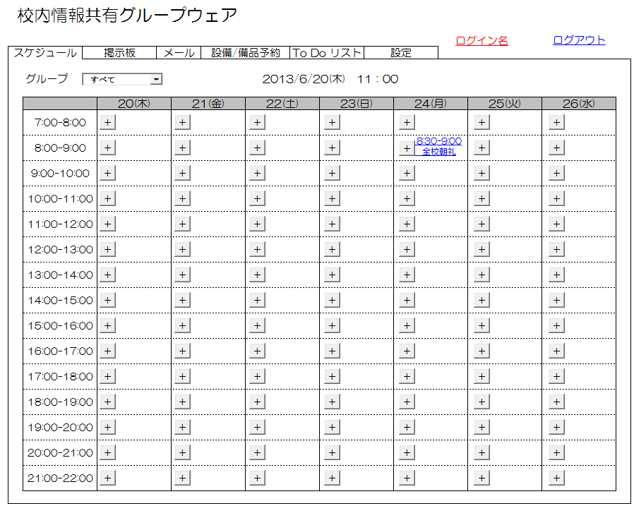
- スケジュール
トップページとして個人のスケジュールを表示する。(前図)
プルダウンにて表示人物の選択が可能。
/ログイン者/すべて/各種グループ/ (各種グループについては”設定”にて任意に登録可能)
例：国語担当グループでの表示
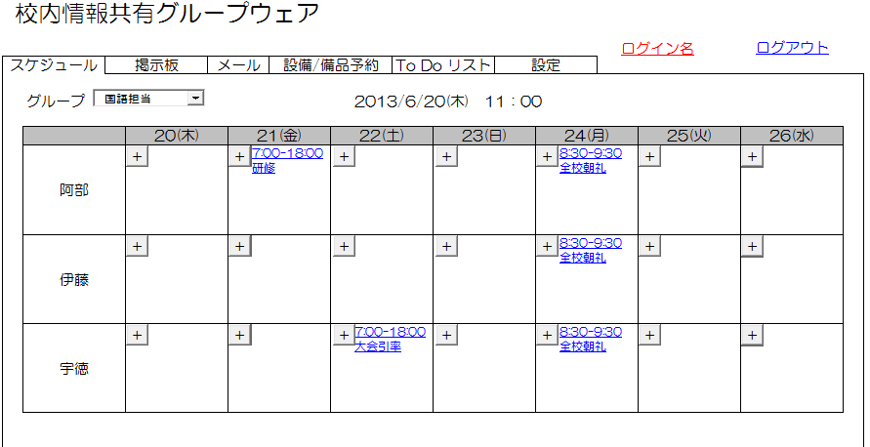
- 掲示板
初期表示として左側に掲示板選択、右側に掲示板全体の最新情報一覧を表示する。
共有情報/欠席・遅刻・早退情報/生徒登下校情報については各掲示板にて書き込む。
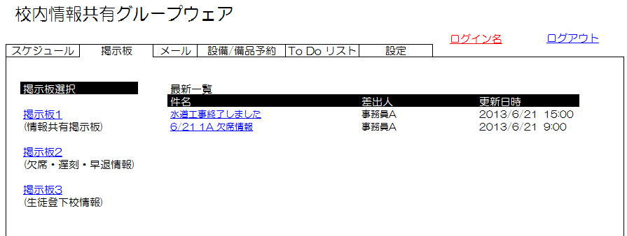
掲示板名、最新情報の件名をクリックすると掲示板へ遷移する。(次図)
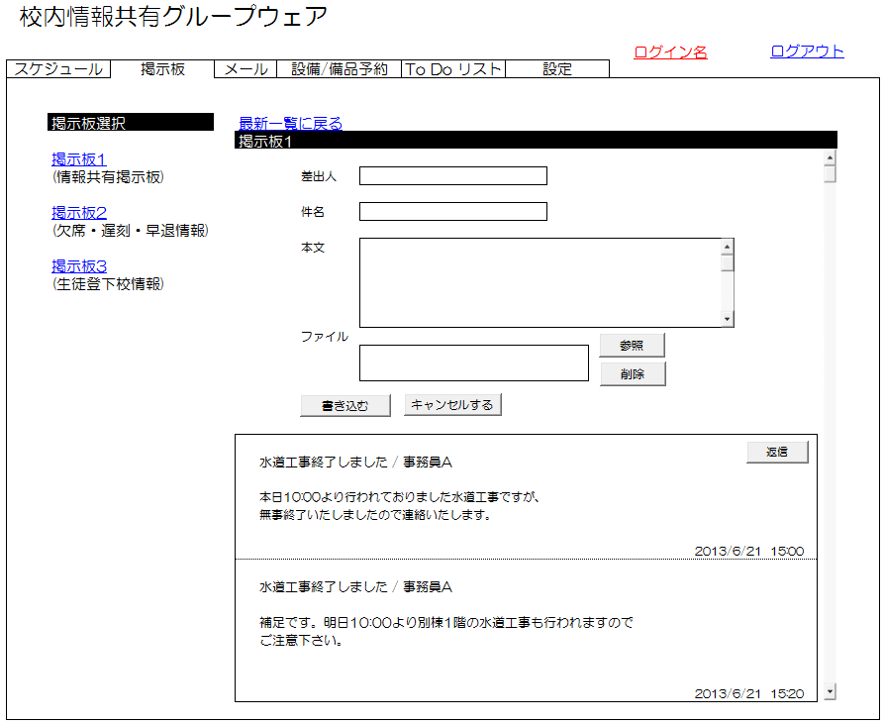

- メール
メールの着信があった場合はポップアップにて知らせる。
初期表示として受信箱を表示する。

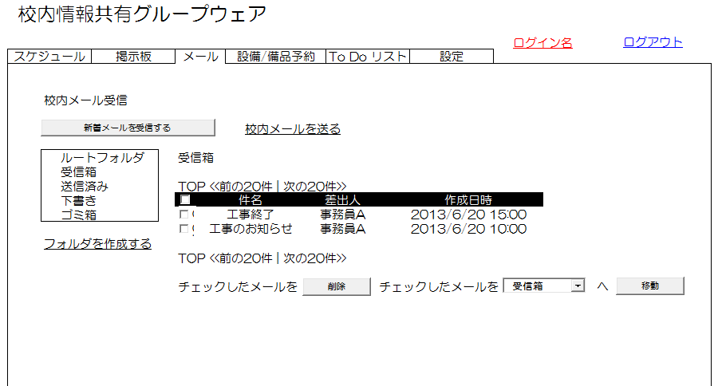

“校内メールを送る”をクリックすると下図の送信画面に遷移する。
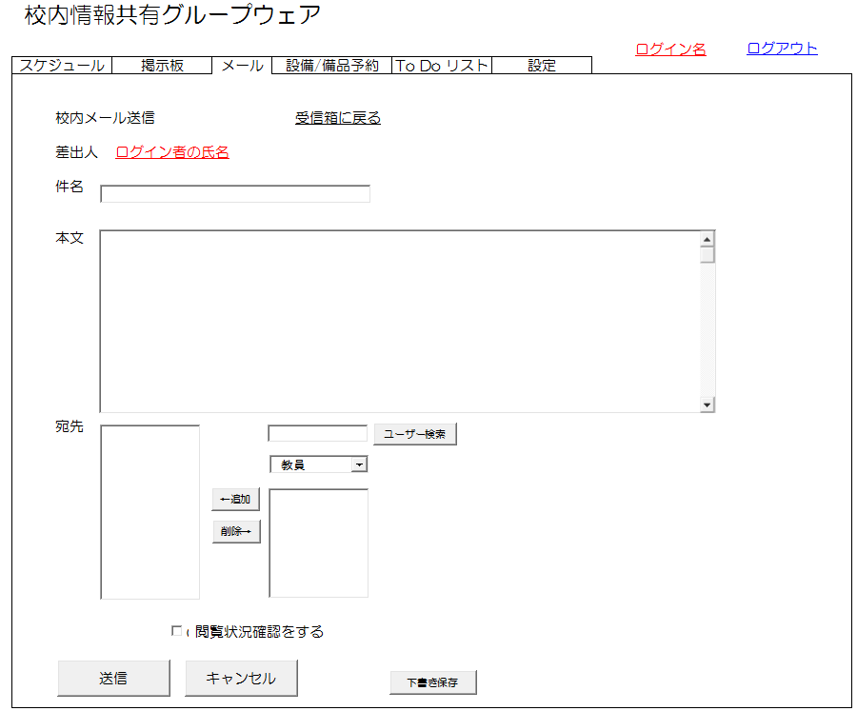

- 設備/備品予約
プルダウンにて表示の選択が可能。/すべて/各種施設・設備/各種グループ/
(各種施設・設備/各種グループについては”設定”にて任意に登録可能)
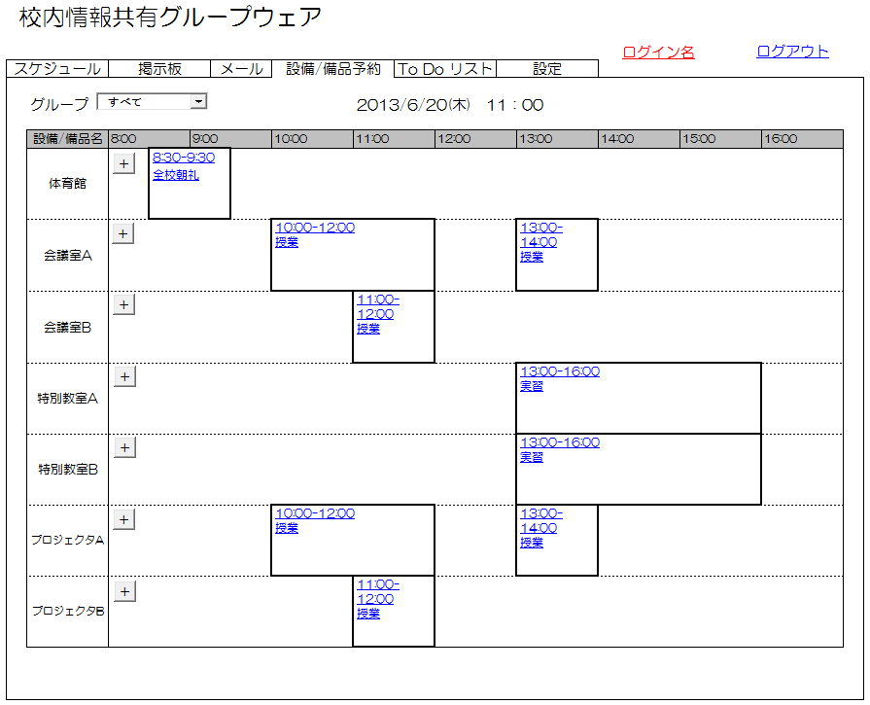

- To Doリスト機能
件名、期日、優先度を登録する。
登録されたToDo項目は優先度順にて初期表示される。
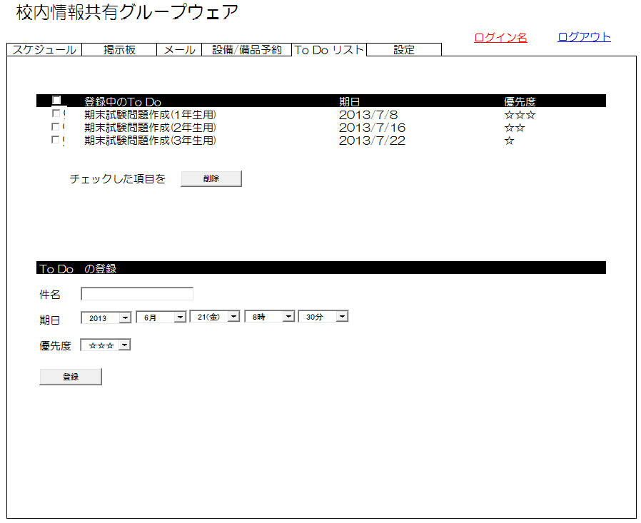

- 設定
下記３項目についての設定を行う。
- スケジュール種類の登録
- スケジュールやメール機能で使用する任意のグループについての登録
- 設備/備品予約機能で使用する任意の設備名についての登録
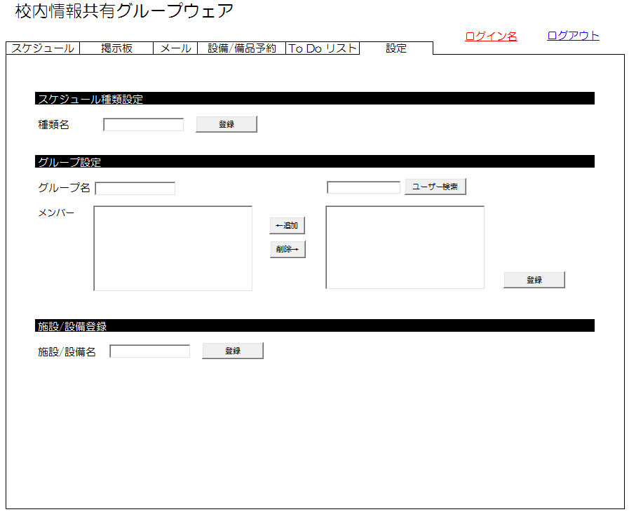

＊スケジュール作成方法
“スケジュール”及び”設備/備品予約”については指定したい時間枠の“＋”ボタンをクリックすると下図の画面に切り替わる。
各項目について記入し、登録を押せばスケジュール作成完了である。
関係者に指定されたユーザーにはメールにて予定が入ったことを知らせる。
また、作成した予定についてアラームの設定が可能である。
